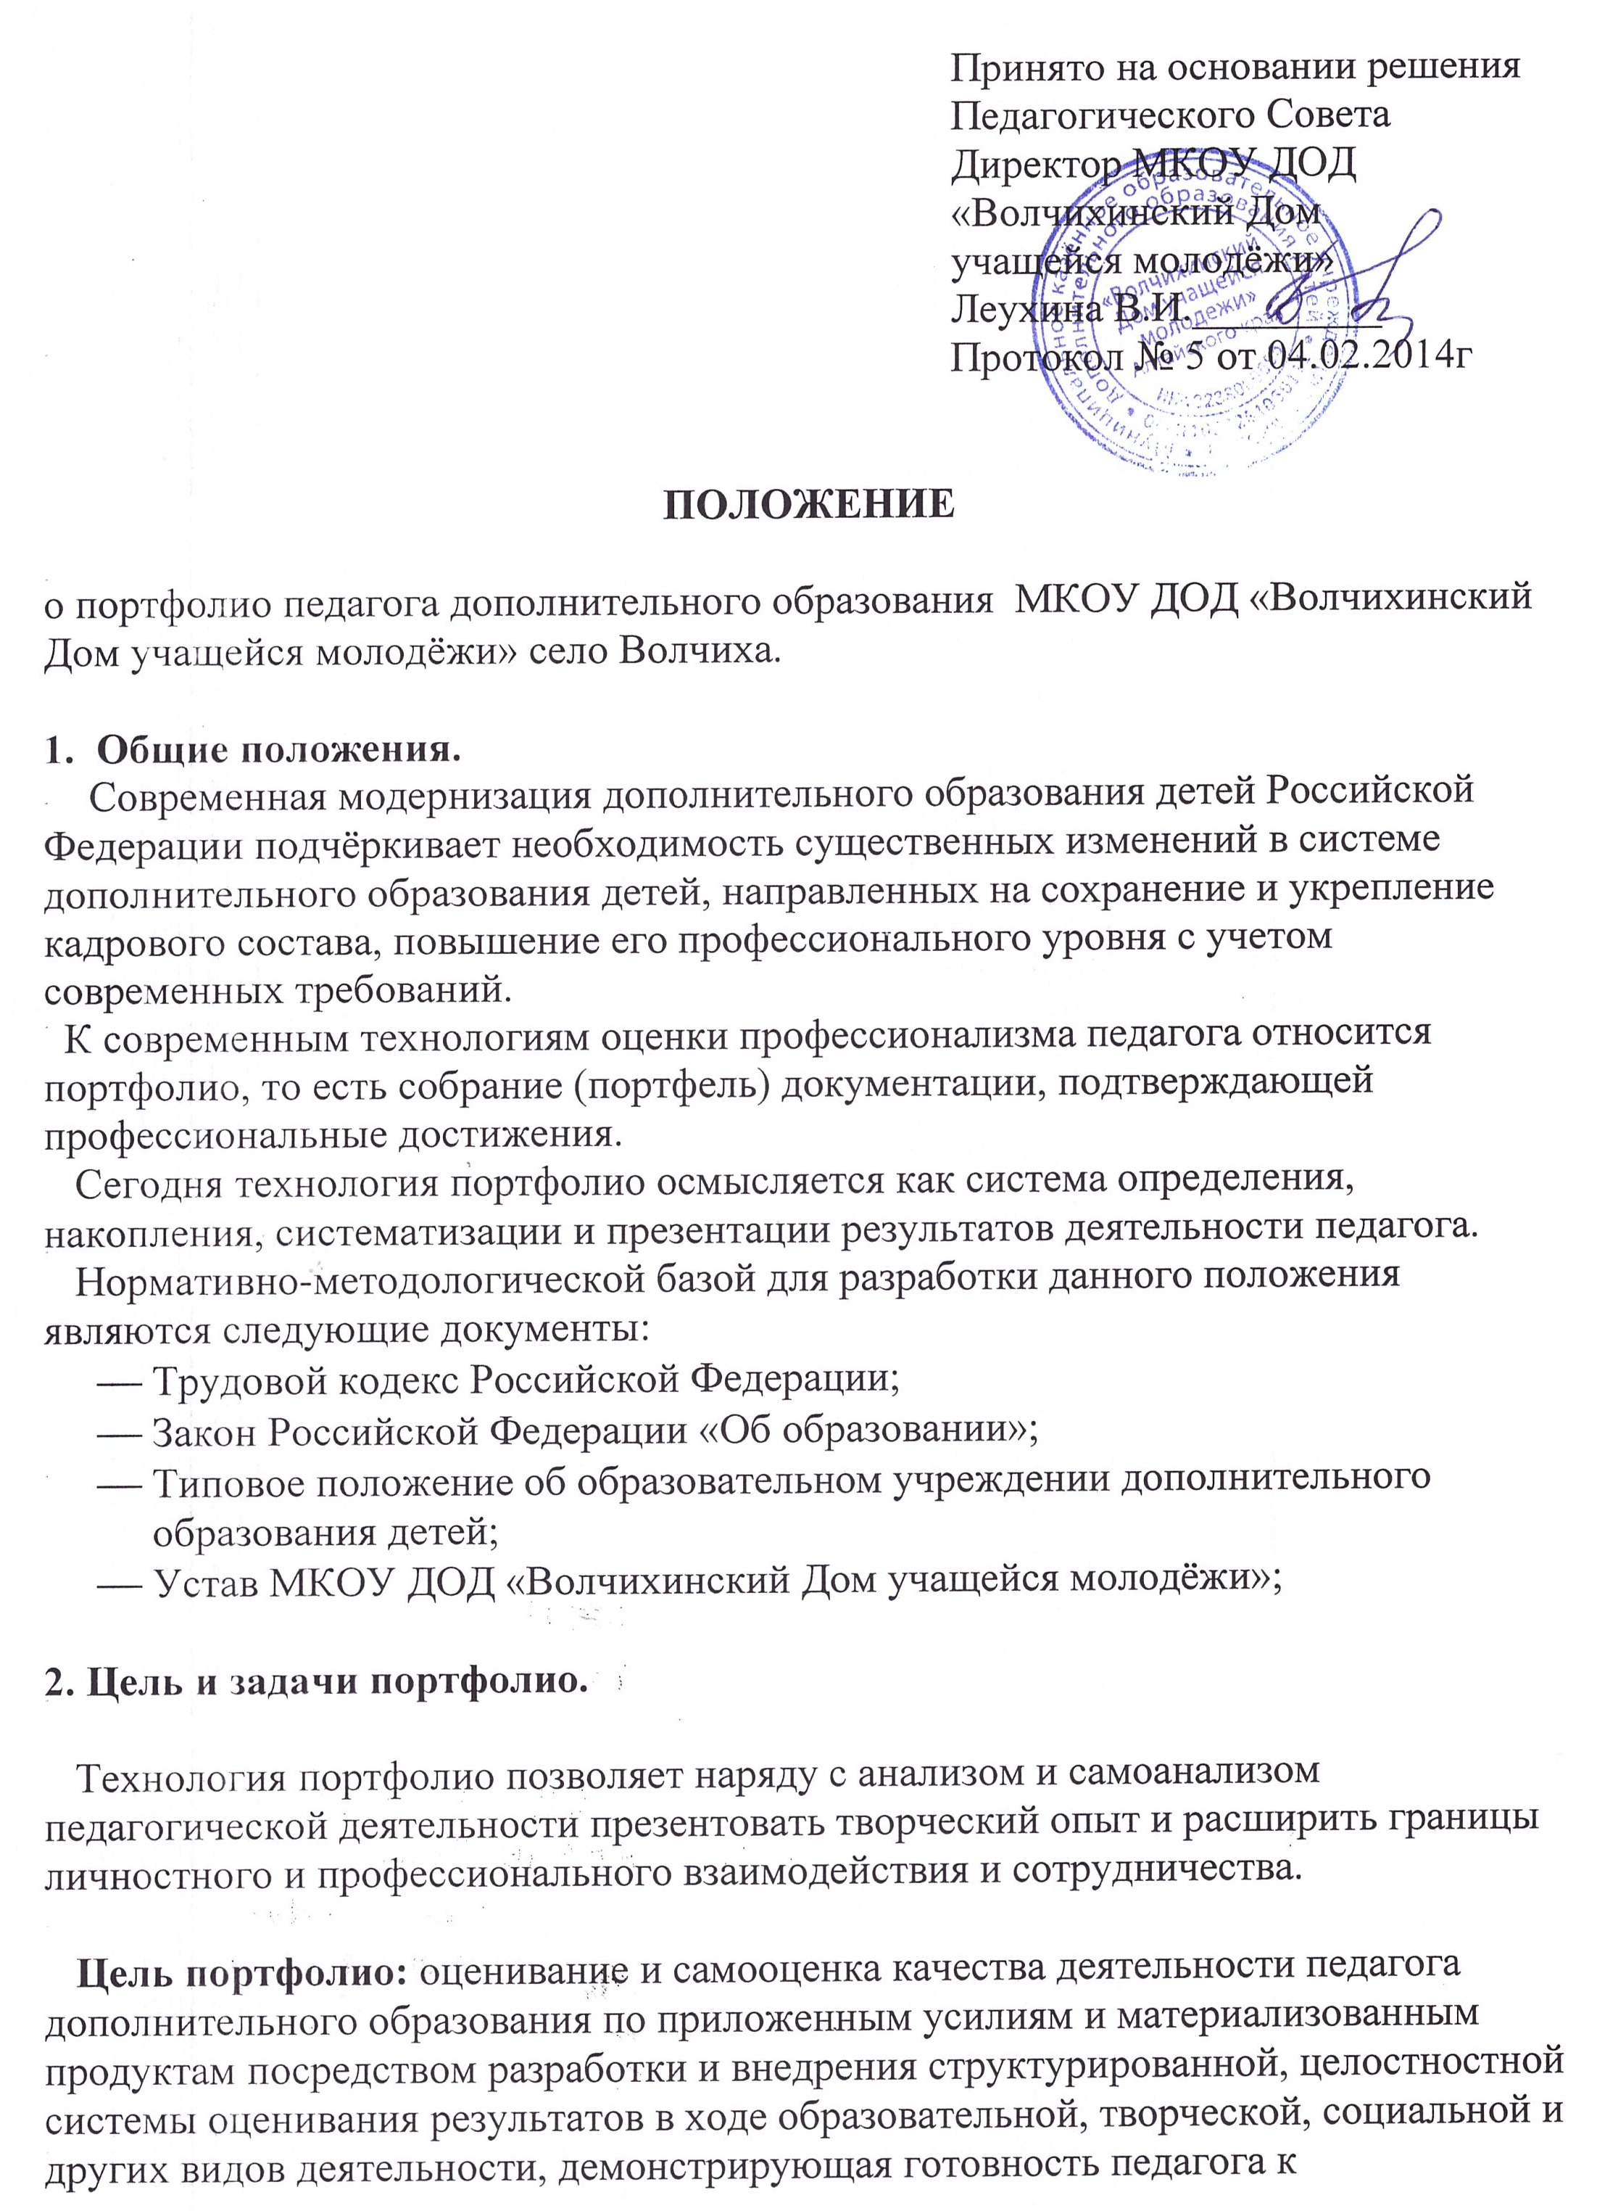
самореализации, его развитие и достижения.
Задачи портфолио:
- Осуществлять постоянный мониторинг соответствия персонала выполняемым должностным обязанностям, определять перспективы по обучению и перемещению персонала, проводить внутренний аудит;
- Формировать здоровую конкурентную среду, определяющую условия эффективной профессиональной карьеры;
- Мотивировать персонал на повышение качества выполнения профессиональных обязанностей и выстраивание стратегии личностного роста, стимулировать своевременное повышение квалификации сотрудников, творческий рост педагогов, особенно при подготовке к аттестации;
- Обеспечить объективность, периодичность, открытость ведения оценки педагогического персонала;
- Способствовать разработке индивидуальных траекторий, программ и проектов развития сотрудников;
- Обеспечить эффективную аттестацию педагогов, представление к наградам и выстраивание карьерного роста.

3.Структура портфолио.

Структура портфолио представлена следующими разделами:
1.Титульный лист (Приложение 1);
2.Содержание портфолио;
3.Визитная карточка педагогического работника:
- ФИО
- образование (образовательное учреждение, год окончания, специальность, квалификация)
- должность
- стаж: педагогический__________________;
по должности____________________;
- наличие квалификационной категории_________________

Данные сведения подтверждаются копиями документов об образовании, стаже, аттестации педагога.

4. Самоанализ деятельности педагогического работника.
Пишется в свободной форме и может иметь следующую структуру:
основные идеи, которыми педагог руководствуется в своей деятельности, его кредо, выделение основных целей на конкретный межаттестационный период, способы достижения целей, характеристику творческой деятельности объединения, наиболее значимые достижения, возникшие проблемы и пути их решения, перспективы.

5. Самообразование и повышение квалификации.
В этот раздел помещаются все данные об используемых формах самообразования, повышения квалификации и профессиональной подготовки (участие в семинарах, конференциях, наличие методической темы, обучение на курсах повышения квалификации, дополнительное образование, обучение в аспирантуре, докторантуре) и подтверждено материалами (программы семинаров, конференций, сертификаты, удостоверения, справки, дипломы, благодарности, отзывы, и др.).

6. Научно-методическая деятельность педагогического работника (работа по обобщению и распространению собственного педагогического опыта).
6.1.Наличие собственных методических разработок (дать полный перечень и приложить некоторые из них);
6.2. Наличие публикаций по проблемам развития, воспитания, образования детей, обобщению опыта (дать полный перечень и приложить самые интересные работы);
6.3. Участие в проведении мастер-классов, круглых столов, семинаров, конференций, открытых занятий и мероприятий, руководство методическим объединением, рабочими группами, наставничество.

7.Организация образовательного процесса.

В разделе должны быть представлены:
1. Материалы по организации образовательного процесса:
- образовательная программа;
- перечень учебно-методических комплектов к образовательной программе;
- технологические карты или конспекты (разработки) занятий;
- информационно-аналитические карты или другие материалы внутреннего контроля посещения занятий администрацией, методической службой и др.;
- самоанализ занятий;
- перечень используемых педагогом электронных образовательных ресурсов (лицензионных и созданных самостоятельно, создание собственного сайта или сайта детского объединения, ведение профессионального блога или сетевого дневника и т.п.).
Возможно представление и других материалов.

8. Работа с родителями.

№ | Формы работы | Подтверждающие материалы

9. Результативность деятельности и достижений обучающихся.
В разделе должны быть представлены:
1. Используемые педагогом заполненные формы фиксации образовательных результатов и динамика результативности освоения образовательной программы обучающимися.
2. Достижения обучающихся (представить подтверждающие документы).
4. Отзывы о педагогической деятельности и ее результатах.
Представляются материалы, отражающие официальную оценку педагогического работника (характеристики, рекомендации, отзывы руководителей разных уровней, отзывы коллег, родителей, выпускников, сторонних организаций, данные внутриучрежденческого мониторинга качества образования, публикации в СМИ, ТVсюжеты, и т.п.).

10. Личные достижения педагогического работника.

В этот раздел помещаются все имеющиеся у педагогического работника сертифицированные документы, подтверждающие его индивидуальные достижения: официальные награды, дипломы лауреатов и участников педагогических конкурсов, грамоты, благодарственные письма, сертификаты, гранты (документы на получение) и т.д.
1. Официальные награды (приложить подтверждающие документы).
2.Участие в педагогических и профессиональных конкурсах, смотрах и выставках (приложить подтверждающие документы).

11. Участие педагогического работника в инновационной, экспериментальной и исследовательской деятельности.

Педагог имеет право (по своему усмотрению) включать в портфолио дополнительные разделы, материалы, элементы оформления и т. п., отражающие его индивидуальность. В портфолио могут быть помещены иллюстрирующие деятельность фотоматериалы (не более 10-12 фотографий). Папка и собранные в ней материалы должны иметь эстетический вид, каждый документ датируется и имеет подпись автора (составителя, разработчика).

12. Оформление портфолио.

- Портфолио педагогических работников оформляется в печатном варианте в виде папки-накопителя с файлами. Каждый материал, включенный в портфолио, датируется.
- К портфолио можно прилагать материал в электронном виде
(мультимедийные презентации, фото и видеозаписи и др.).
- При оформлении портфолио педагогических работников
необходимо соблюдать следующие требования:
− систематичность и регулярность самомониторинга;
− достоверность, включенных в портфолио материалов;
− целостность, тематическая завершенность материалов;
− аналитичность, нацеленность педагога на повышение уровня
профессионализма и достижение более высоких результатов;
− аккуратность и эстетичность оформления в печатном виде.

13. Использование материалов портфолио.

1. Материалы портфолио могут рассматриваться на заседаниях
экспертных групп, конкурсных комиссий для принятия управленческих
решений:
- о соответствии заявленной квалификационной категории;
- при начислении педагогу стимулирующих доплат и надбавок.
2. Материалы портфолио, представленные в виде мультимедийной
презентации, могут быть расположены на сайте Учреждения только с
письменного согласия авторов.

14. Ответственность.

Педагогические работники Учреждения несут персональную ответственность за оформление и хранение портфолио, а также за достоверность сведений, представленных в портфолио.

Приложение 1

Полное название образовательного учреждения

ПОРТФОЛИО

Фамилия, Имя, Отчество
______________________________________________
(Должность)
_______________________________________________________________________
^{(Место работы0}
________________________________________________________________________________________________________________
_________________________________________________________________________
^{(Населённый пункт)}
________________________________________________________________________
(Указать полный адрес учреждения)
_______________________________________________
^{( телефон/факс)}

20 – 20 учебный год

